ИДЕНТИФИКАЦИЯ СТРУКТУР АРМИРОВАНИЯ КОМПОЗИТНЫХ КОНСТРУКЦИЙ НА ОСНОВЕ ДИНАМИЧЕСКИХ ИСПЫТАНИЙ

Немировский Ю.В., Янковский А.П.
Новосибирск, Россия

Разработана общая теория диагностики (идентификации) структур армирования и механических свойств фазовых материалов композитов и тонкостенных конструкций из них по результатам динамических испытаний в условиях установившихся (монохромных) колебаний на непрерывном спектре частот.
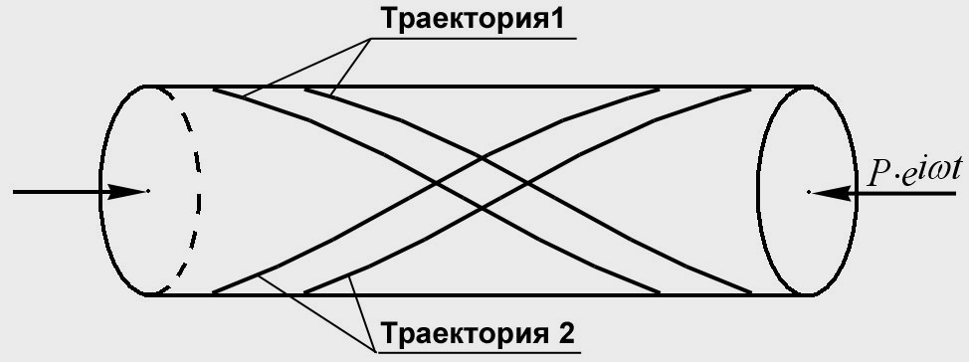
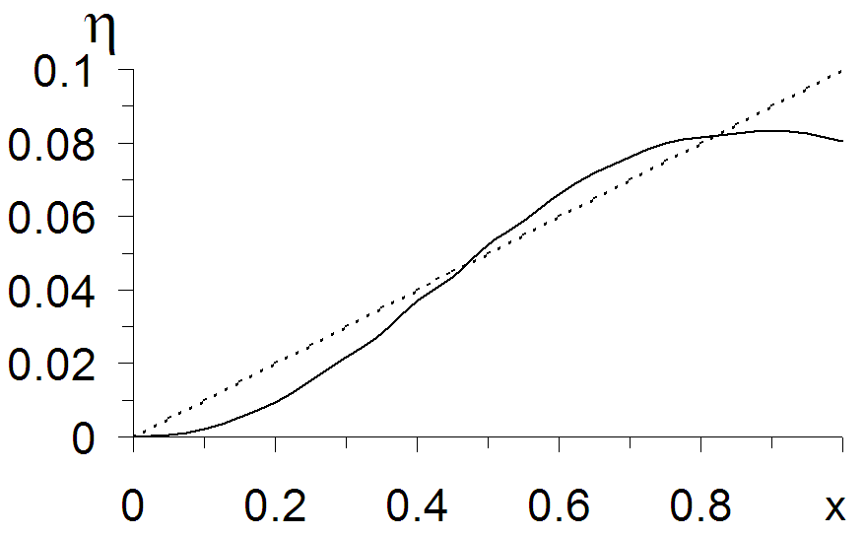
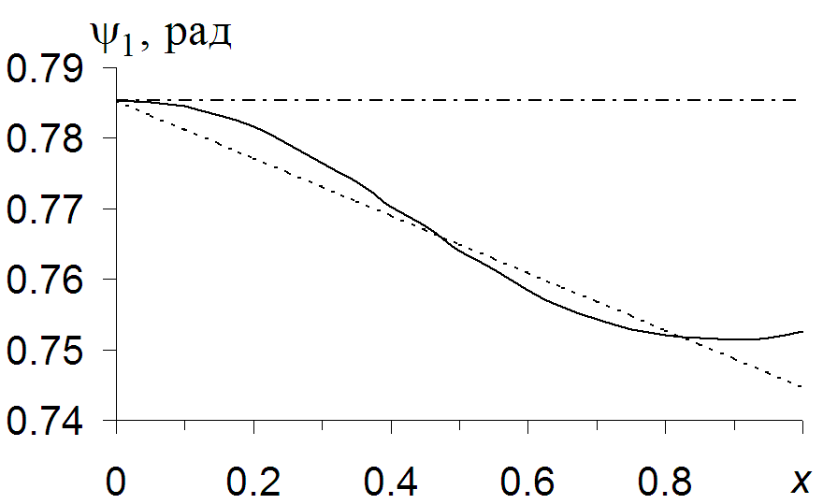
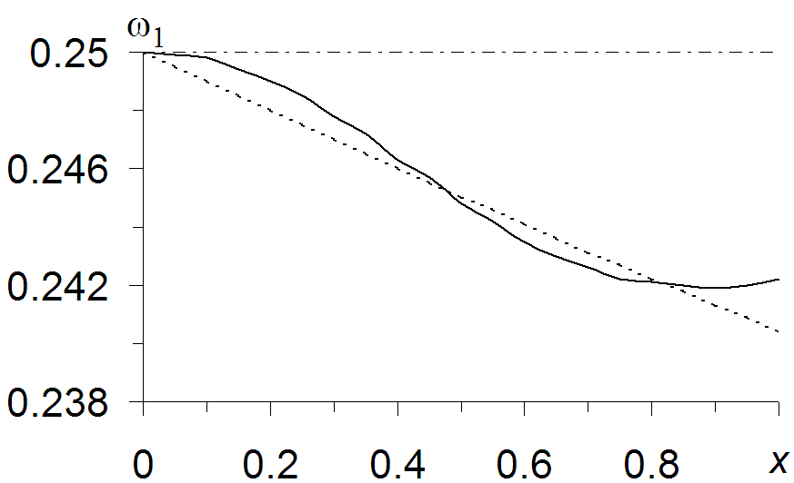
На основе разработанной теории диагностики в условиях псевдореального эксперимента получено решение обратной задачи идентификации структуры армирования цилиндрической оболочки, усиленной двумя семействами волокон и нагруженной в осевом направлении гармонической нагрузкой при (рис. 1).
Рис. 1
Рис. 2
Рис. 3
Рис. 4

На рис. 2–4 изображены зависимости относительной продольной жесткости η (рис. 2) и параметров структуры армирования (углов и плотностей ) рассматриваемой оболочки от безразмерной продольной переменной x. Пунктирные линии на этих рисунках соответствуют исходным данным для проведения расчетов по методике псевдореального эксперимента. Сплошные кривые получены после решения обратной задачи идентификации при однократном применении разработанного итерационного процесса. Близость сплошных и пунктирных линий на рисунках 2–4 указывает на эффективность разработанной методики диагностирования структур армирования композитных конструкций по результатам проведенных динамических испытаний. При повторном или многократном применении разработанного итерационного процесса можно получить дополнительное уточнение диагностируемой структуры армирования.
Работа выполнена при финансовой поддержке Президиума СО РАН (Постановление № 10 от 15.01.09, номера проектов 15, 72).

